



Laboratorio 2

Maestro

Miguel Ángel Salazar

Matricula

1702824

Alumno

Fernando Martínez Bautista

Reporte de laboratorio 2

En este laboratorio realizaremos una página que nos responderá con un saludo cuando le demos nuestro nombre:

 iniciamos con el tipo de proyecto con el que vamos a trabajar, y le damos el formato general html, head, body.

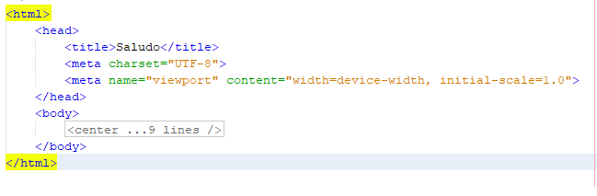

En el body agregaremos una etiqueta y un párrafo explicando lo que vamos a realizar.

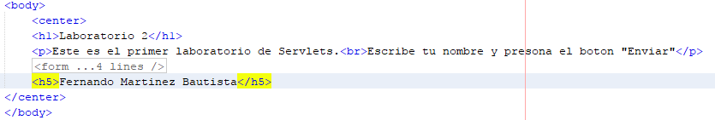

Después agregaremos un <form acttion=”saludoServlet”> de texto el cual permitirá ejecutar un archivo java al cual se le darán unas instrucciones posteriormente, también agregaremos el cuadro de texto para ingresar el nombre y el botón de enviar

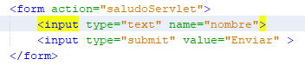

Ahora crearemos en source package un archivo java el cual le daremos las instrucciones que ejecutara,

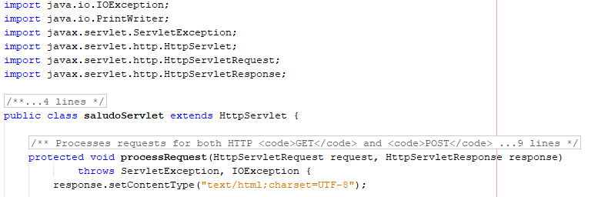

Al crear este archivo importara automáticamente lo que necesitara, un dato importante es que este se debe de llamar con esta declarado en el método del form 

Ahora utilizaremos un string para recoger el objeto que vamos a llamar nombre, con getParameter permite obtener el parametro solicitado



Después observamos un código que se asemeja a una estructura html el cual nos permitirá responder con una página html

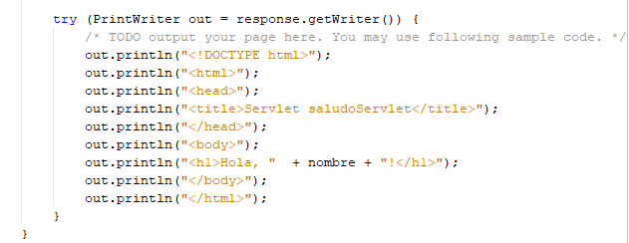

Ya que tenemos en ja una pagina html solo agregaremos un saludo y concatenaremos lo que se envio desde el archivo html



Al final pasaría lo siguiente 